**Hansa-Junioren holen zwei Turniersiege beim VR-Banken-Cup**

*19.02.2014*

**Am Sonnabend und Sonntag war die Fiete-Reder-Halle in Rostock-Marienehe Austragungsort für die Hallenlandesmeisterschaften der E- und F-Junioren. Im Kampf um den VR-Banken-Cup konnten sich zwei Mannschaften aus der heimischen Hansestadt durchsetzen.**

Bis zu 400 Zuschauer zählten die jeweiligen Tagesturniere, bei denen sich am Ende sowohl bei den E-Junioren als auch bei den jüngeren F-Junioren der F.C. Hansa Rostock den Titel des Hallenlandesmeisters sichern konnte.

In den abschließenden Finalspielen holten sich die Hansa-Nachwuchskicker mit Siegen gegen den FC Mecklenburg Schwerin (3:1, E-Junioren) bzw. gegen den FC Pommern Stralsund (5:2, F-Junioren) die Goldmedaille.

"Unser Dank gilt besonders der VR-Bank, dem fairen Auftreten der anwesenden Zuschauer, der guten Organisation und Durchführung der Turniere durch die Mitglieder der Jugendspielkommission sowie den insgesamt acht eingesetzten Schiedsrichtern. Auch die Versorgung durch Dany Yersin und die stimmungsvolle Moderation von Carsten Ulrich waren klasse", freute sich LFV-Nachwuchskoordinator Detlev Paetow über zwei gelungene Veranstaltungen im Juniorenfußball im Land Mecklenburg-Vorpommern.

**Endstand E-Junioren:**

1. F.C. Hansa Rostock  
2. FC Mecklenburg Schwerin  
3. 1. FC Neubrandenburg 04  
- - -  
4. Rostocker FC  
5. FC Anker Wismar  
6. Stralsunder FC  
7. Greifswalder SV 04  
8. SV Waren 09  
9. SG Sternberg/Brüel  
10. TSV Empor Zarrentin  
11. 1. FC Binz  
12. FC Pommern Greifswald II

**Turnierauswahl E-Junioren:** Marc Bölter, Theo Martens, Benno Dietze (alle F.C. Hansa Rostock) Liam Walther (Rostocker FC ) Tjark Hildebrand, Max Jenning (beide FC Mecklenburg Schwerin), Noah Fabian Liedke (Greifswalder SV), Joel Lisch (1. FC Neubrandenburg 04).

**Endstand F-Junioren:**

1. F.C. Hansa Rostock  
2. FC Pommern Stralsund  
3. FC Pommern Greifswald II  
- - -  
4. Malchower SV  
5. FC Mecklenburg Schwerin  
6. SG Parchimer FC/SV Aufbau Parchim I  
7. FSV 90 Altentreptow  
8. Güstrower SC 09  
9. SG GSV 04/Weitenhagen  
10. PSV Ribnitz-Damgarten  
11. SG Sternberg/Brüel  
12. Burgsee Verein Schwerin

**Turnierauswahl F-Junioren:** Luis Schuldt, Tom Voß (beide FC Pommern Greifswald), Erik Lohrmann (PSV Ribnitz /Damgarten), Marvin Selchow (Malchower SV), Tristan Wagner, Till Breitkreuz (beide FC Mecklenburg Schwerin), Matheo Venohr, Mathis Bock (beide F.C. Hansa Rostock), Finn Fischer (FC Pommern Stralsund).

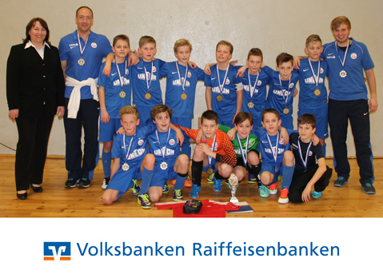

Der Sieger bei den E-Junioren: F.C. Hansa Rostock

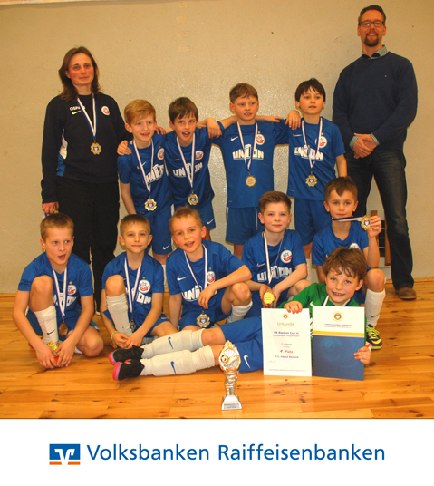

Auch bei den F-Junioren hatten die Hansa-Talente die Nase vorn.